6+
МБУК ВР «МЦБ» им. М. В. Наумова
Добровольский отдел

«Годы ложатся в обычные строки»
литературные посиделки к международному дню пожилых людей

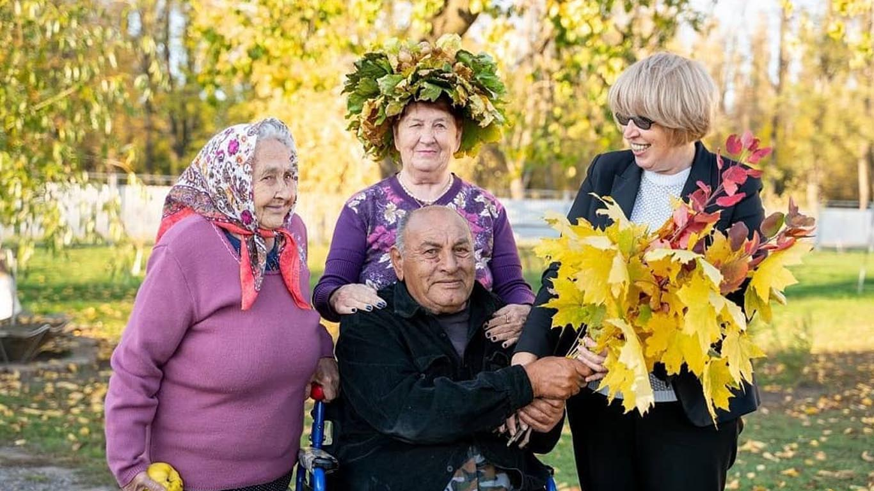

Подготовила:
ведущий библиотекарь
Добровольского отдела
Пенькова Е. Н.

п. Солнечный
2022г.

Цель: укрепление связи между поколениями.
Задачи:
- формировать доброе, уважительное отношение к старшему поколению;
- создать позитивное, праздничное настроение у аудитории.

Ведущий: Здравствуйте, гости дорогие! Не часто нам удаётся так собраться всем вместе. Поговорить за чашкой чая, песни молодости послушать, да потанцевать. Тем и дороги наши встречи, что они объединяют нас, помогают пережить трудности, да поделиться радостью.
Частушки для пенсионеров
Посиделки нас собрали за душистым чаем,
Тут болячки и невзгоды мы не замечаем.
Будем вспоминать знакомых, и свои успехи,
Конкурсы устроим вместе, разные утехи.
Не давай скучать соседу, весели соседку,
Возьми к горячему чайку сладкую конфетку.
Гармонист наш удалой к танцу приглашает,
Ну, а кто тут с кем пойдёт, каждый сам решает.
Угадай мелодию
Угадать мелодии песен: «Златые горы», «Вот кто-то с горочки спустился», «Ромашки спрятались», «Ах, Самара-городок», «Старый клён».
Ведущий: Видно, что мелодии молодости вы хорошо знаете, а давайте послушаем, что-нибудь современное. Сможете ли Вы их узнать.
Такие мелодии, как «Берёзы» (Любэ), «Трактористы» (Игорь Растеряев), Гимн РФ.
Угадывать музыку из известных кинофильмов.
Литературные чтения детских стихов по ролям.

Ведущий: Предлагаю сейчас посидеть, поболтать, чаю попить с конфетками, музыку послушать.
Вкусный у нас чаёк? А конфетки? А ведь они не простые. На фантиках каждой загадка написана. Попробуем их отгадать?
Каждый читает загадку и сообща отгадывают.
Ведущий: Чтобы нам не загрустить, нужно вас развеселить,
В круг давайте собираться, в пляс мы будем все пускаться.
Танцы
Ведущий: Хорошо размялись мы, можно и дух перевести. Большинство из вас сейчас на заслуженном отдыхе. Но, скучать я думаю, не приходится. Хлопоты по дому, сад-огород, дети и внуки, да мало ли разных дел, которыми вы занимаетесь в течение дня. Сейчас мы проведём конкурс, на самого расторопного пенсионера. Попрошу выйти трёх желающих. Перед вами по три картофелины, которые нужно очистить, кукла, которую необходимо запеленать, и счёт за электричество, сумму которого вы должны рассчитать и вписать в квитанцию, смотать шерсть, придумать необычный головной убор. Кто первый качественно и правильно выполнит все задания, тот победитель.
Ведущий: Наши посиделки продолжаются. Переходим к танцам. Желающие могут выйти в круг, а остальные могут попить чайку.

Источники:
https://2020-2020.ru/sczenarii/posidelki-dlya-pozhilyh-lyudej-sczenarij/
https://infourok.ru/bibliotechniy-urok-po-literature-literaturnaya-gostinaya-posvyaschyonnaya-tvorchestvu-astrid-lindgren-volshebnica-kotoraya-zhive-264517.html
http://www.calend.ru/holidays/0/0/61/
https://nsportal.ru/detskii-sad/vospitatelnaya-rabota/2014/06/18/beseda-bezopasnoe-povedenie-na-ulitse
https://www.inmoment.ru/holidays/international-chess-day.html
https://pandarina.com/viktorina/chess
https://nsportal.ru/shkola/stsenarii-prazdnikov/library/2018/03/01/stsenariy-prazdnika-mezhdunarodnyy-den-shahmat

